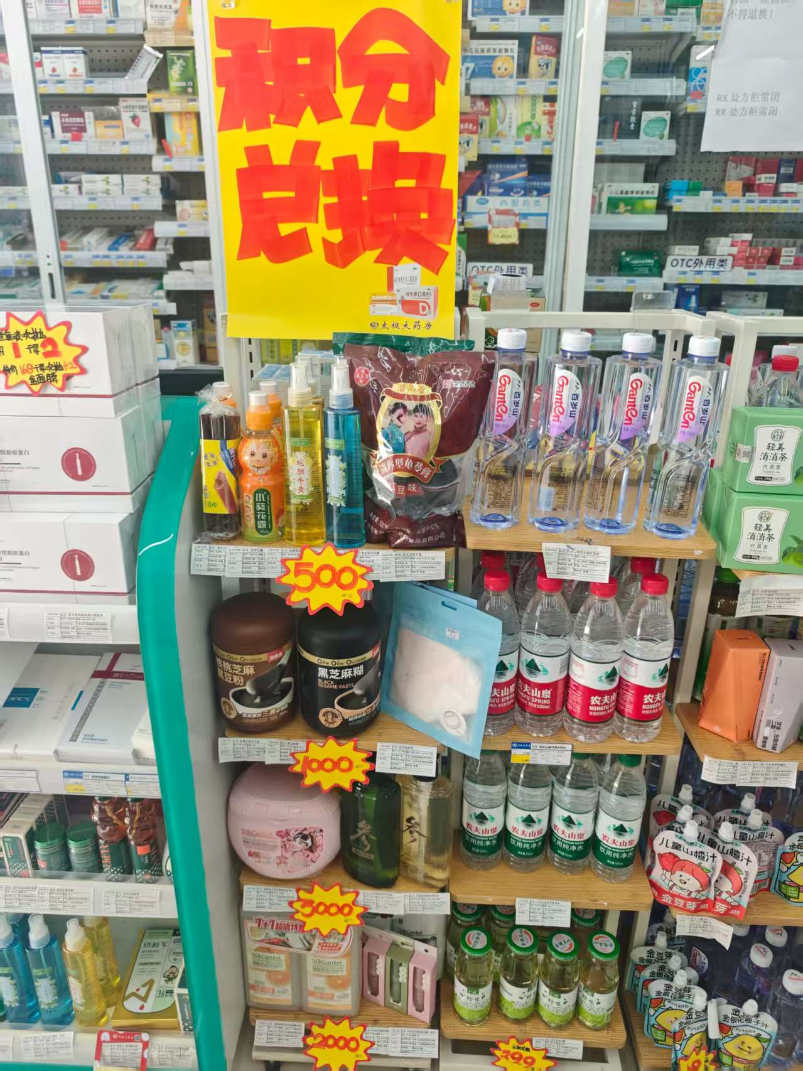

陈列要求：
- 集中陈列，摆放到收银台周边、进门显眼处。配单品价签、积分兑换爆炸花。
- 高积分顾客，请主动宣传。

